**Міністерство освіти і науки України**

**Національний технічний університет України**

**«Київський політехнічний інститут імені Ігоря Сікорського»**

**Факультет інформатики та обчислювальної техніки**

**Кафедра обчислювальної техніки**

Лабораторна робота №4

з дисципліни

«Системне програмування»

на тему

«Макровизначення і макроси в MASM»

Виконала: Перевірив:

Студентка групи ІМ-21 доцент Павлов В. Г.

Дворецька Анастасія Вадимівна

Номер у списку групи: 6

**Київ 2024**

Варіант 6

**Мета:**

Вивчити технології створення і вживання макросів. Дослідження результатів роботи макрогенератору MASM.

**1.Вивчені правила використання макросів в програмах :**

Як я зрозуміла,макроси дозволяють створювати короткі і зручні заміщення для повторюваних фрагментів коду,що дуже оптимізує процес створення програм.

Макроси визначаються за допомогою директиви MACRO та завершуються директивою ENDM.Вони викликаються, як звичайна інструкція, і передаються відповідні параметри, які можуть бути використані всередині макросу.

**2.Перероблена програма:**

Якщо неправильно введений пароль(використання макросу):

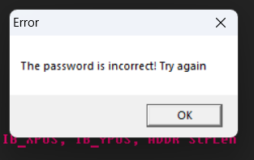

Правильно введений пароль(багаторазове використання макросу):

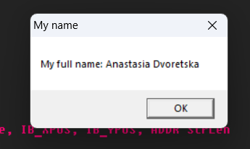

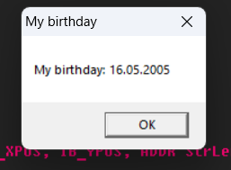

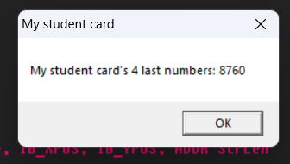

**3.Шифрування паролю:**

Так як пароль і ключ у мене залишились такі ж самі як і в попередній лабораторній,то шифрування я візьму зі звіту 3 лабораторної: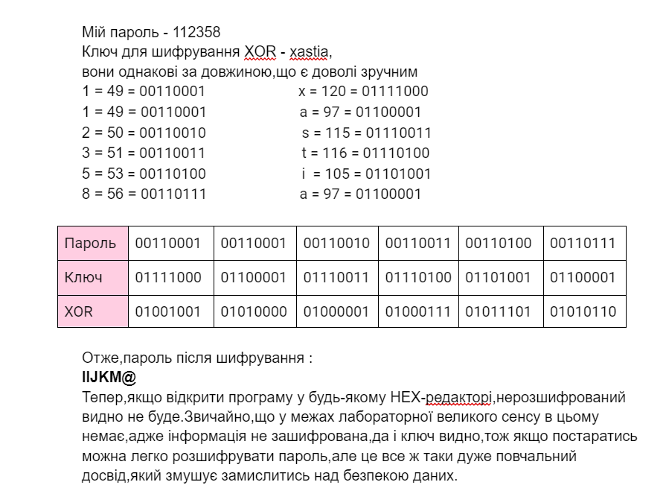

Вивід у 16-ковому:

**4.Дослідження отриманого лістингу:**

* **Програма,коли макроси розташовані у тому ж файлі:**

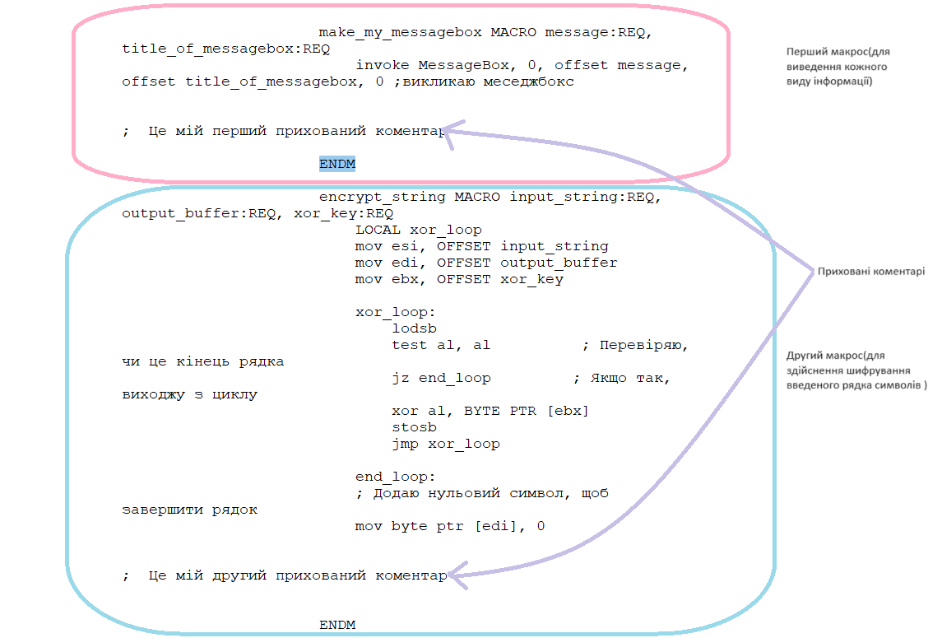

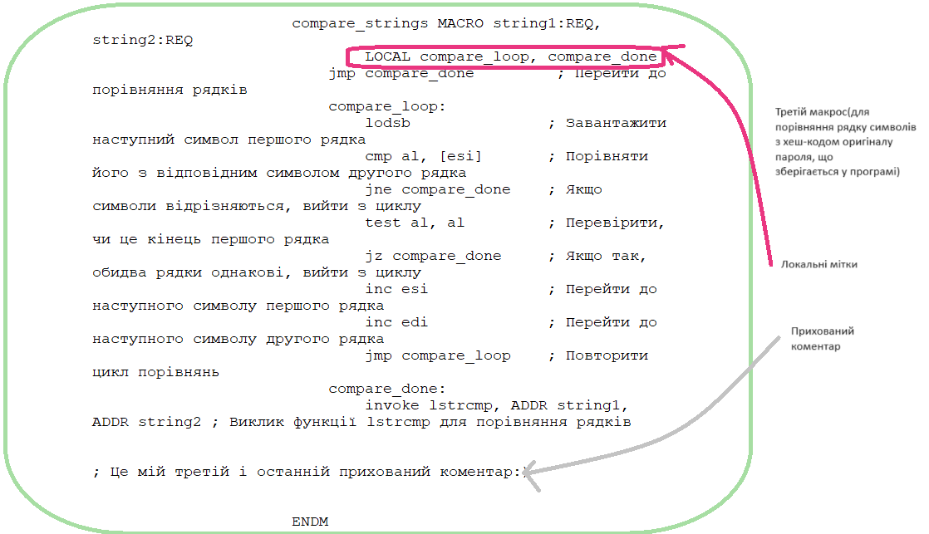

Отже,1-й макрос виділен ніжно-рожевим кольором,2-й блакитним і 3-й світло-зеленим. Приховані коментари у перших двох макросах я позначила світло-фіолетовим кольором,у третьому макросі прихований коментар я підписала сірим кольором,а локальні мітки позначила рожевим,назва її незмінна.У лістингу програми видно усі коментарі(як приховані,так і звичайні).Invoke також видно.

**Трансляція:**

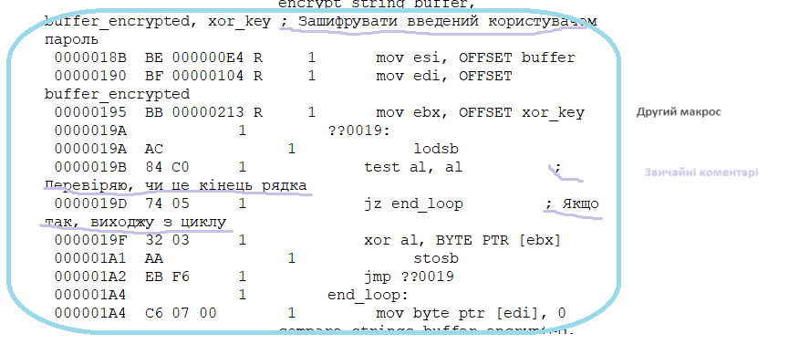

Як можна побачити,на прикладі другого макросу,звичайні коментарі видно, а прихований зник.

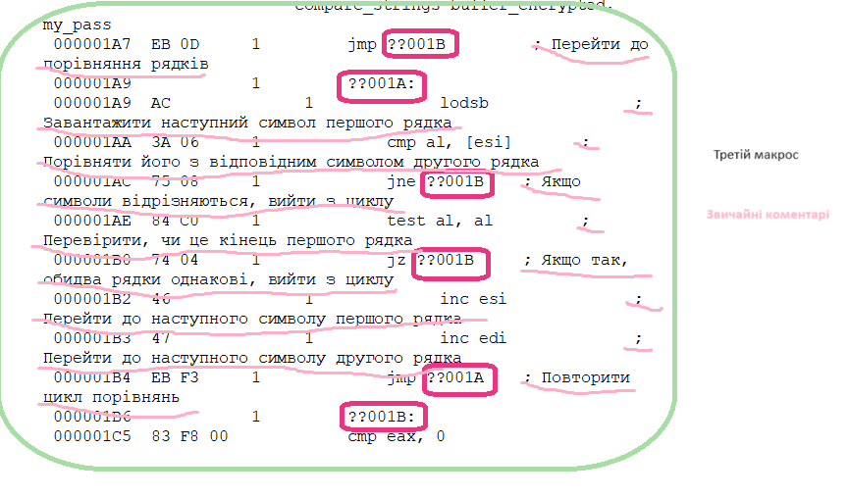

На трансляції третього макросу можна побачити,що локальні мітки вже мають закодований вигляд(ярко-рожевий колір),прихований коментар також зник,звичайні коментарі досі видно,їх я позначила світло-рожевим кольором.

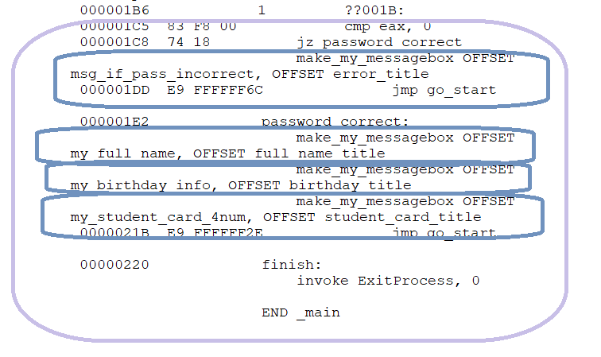

Щодо першого макросу,можна побачити,що виклик invoke зник,прихований коментар також.

* **Програма,коли макроси розташовані в інших файлах:**

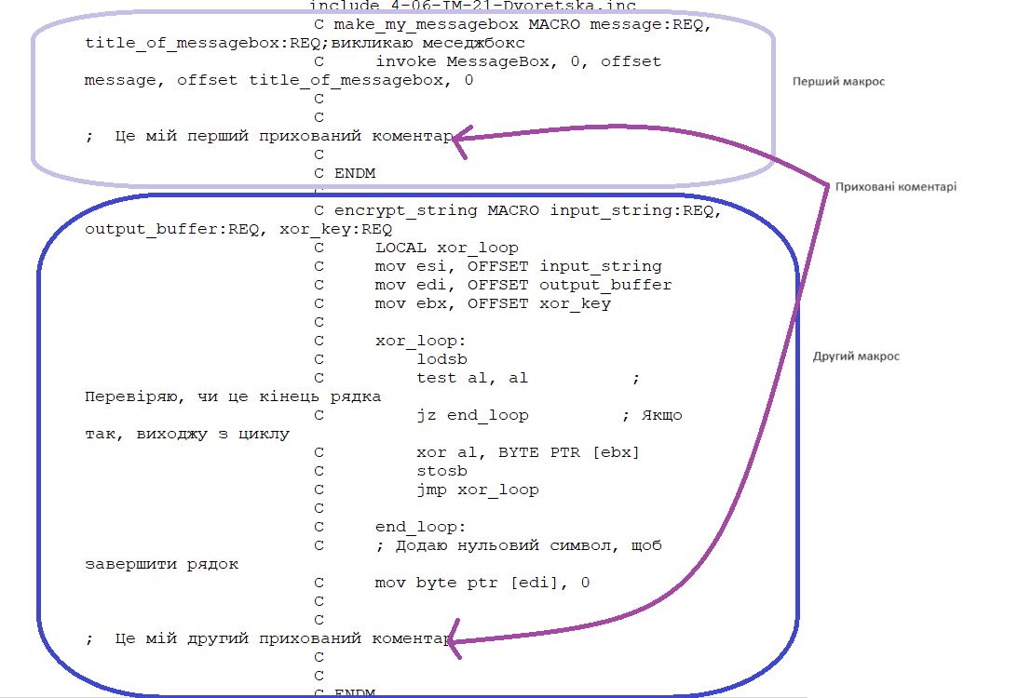

Перший макрос я позначила світло-фіолетовим кольором,другий синім.Приховані коментарі підписала фіолетовим.У першому макросі також видно invoke.Як можна побачити,видно й приховані й звичайні коментарі.У другому макросі також є локальна мітка,але наглядно я про неї розписую,як і сказано в вимогах лабораторної,на прикладі третього макросу.

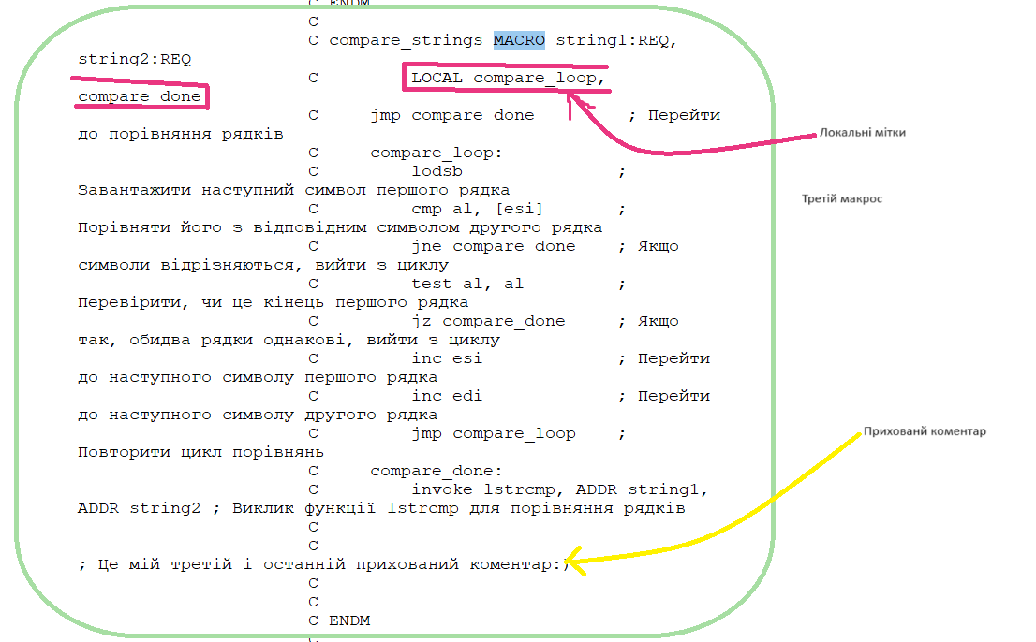

Зеленим кольором я позначила третій макрос,ярко-рожевим позначила локальні мітки,як можна побачити,назва їх видна.Прихований коментар позначен жовтою стрілочкою.Його,як і звичайні коментарі видно.

**Трансляція:**

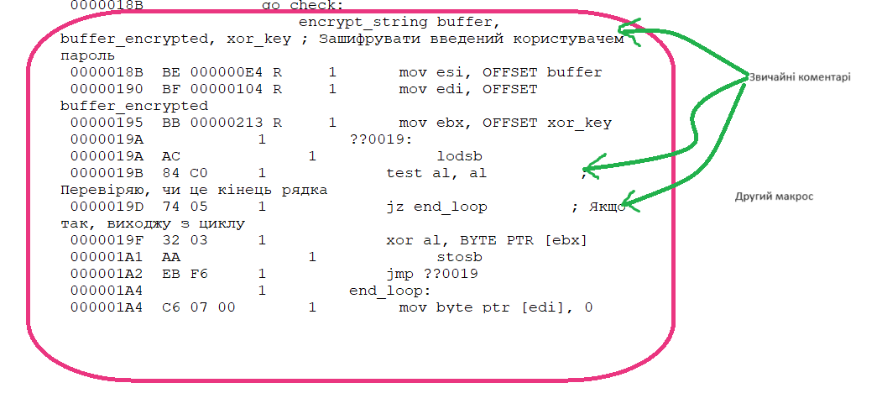

Другий макрос виділено рожевим кольором,як можна побачити,прихований коментар зник,а звичайні залишились.

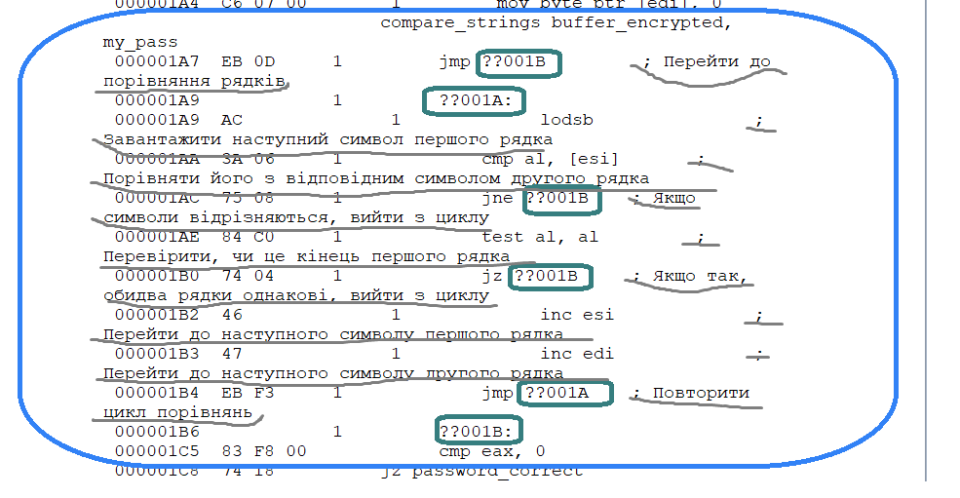

Третій макрос я обвела синім кольором,зеленим кольором позначила локальні мітки,але вони вже в закодованому вигляді.Прихований коментар зник,звичайні я позначила сірим.

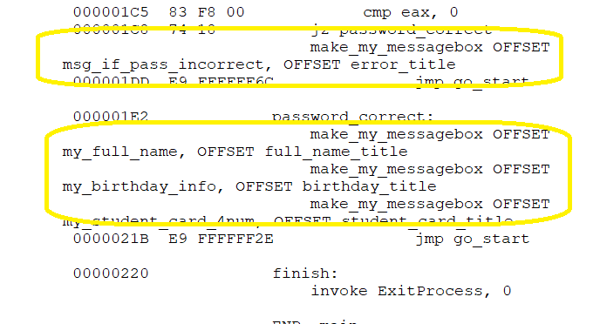

Жовтим кольором позначено перший макрос, він у мене складається з визову invoke,який зникає,також прихований коментар зник.

**5.Висновок**

Протягом виконання лабораторної роботи,я дізналась про макроси й навчилась з ними працювати.У першому випадку я створювала макроси у тому ж файлі,що і сама програма,а в другому - в окремому файлі.Порівнюючи їх розширені лістинги,я побачила відмінність у розташуванні макросів(у другому випадку він розташований перед кодом,після підключення бібліотек).

Щодо питання,яке було озвучено на лекції,я думаю,що маючи розширений лістинг програми,можна зрозуміти був макрос у тому ж файлі,чи ні завдяки цій строці



Тут наглядно видно,що макрос підключається ззовні.

Щодо спільних рис,в обидвох версіях,звичайні коментарі завжди видно,а приховані поводяться однаково(під час трансляції вони зникають).Також під час трансляції локальні мітки видно лише у закодованому вигляді,їх можна використовувати лише в межах макросу.

Отже,макроси є дуже потужним навиком для програмування на мові асемблеру,вони дуже полегшують процес створення програми та оптимізують його.Особисто мені,вони дуже імпанують,адже вони є свого роду аналогом функцій у високорівневих мовах програмування,з якими я раніше мала досвід.

|  |  |
| --- | --- |
|  |  |